一、填空题（每小题1分，共5小题，满分5分）
1. 函数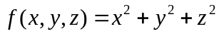在点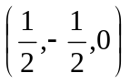处的方向导数的最大值是 .
2. 空间曲线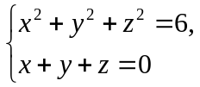在点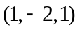处的切线方程是 .
3. 设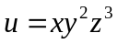，其中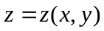是由方程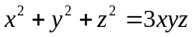所确定的隐函数，则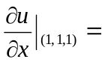 .
4. 设函数在点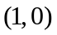处连续，且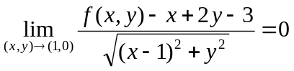，则函数在点处的全微分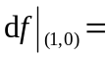 .
5. 由圆柱面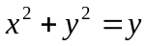，圆锥面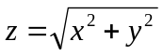及平面所围成的体的体积是 .

二、选择题（每小题1分，共5小题，满分5分，每小题中给出的四个选项中只有一个是符合题目要求的，把所选项的字母填在题后的括号内）
1. 已知函数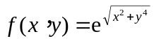，则( )
(A) 偏导数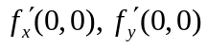都存在；
(B) 偏导数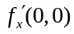存在，偏导数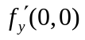不存在；

(C) 偏导数不存在，偏导数存在；
(D) 偏导数都不存在．
2. 函数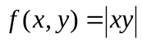在约束条件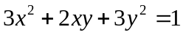下的最大值是( )
(A) ； (B) ； (C) ； (D) .
3. 设是某二阶常系数线性非齐次微分方程的三个特解，则该微分方程是( )
(A) 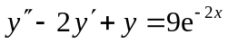； (B) 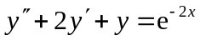；
(C) 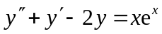； (D) 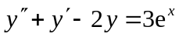.
4. 设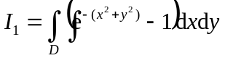，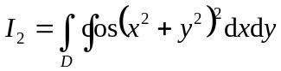，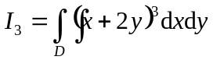，其中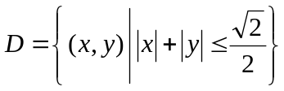，则( )
(A) 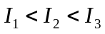; (B) 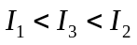; (C) 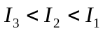； (D) 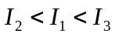.
5. 设是由直线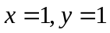及曲线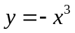围成的平面闭区域，则二重积分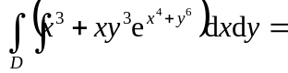( )
(A) ； (B) ； (C) ； (D) 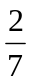．

三、(5分) 求微分方程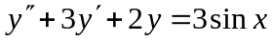的通解．

四、(5分) 设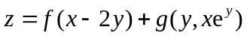，其中具有二阶导数，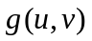具有连续的二阶偏导数，求 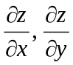和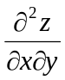．

- (4分) 求函数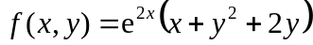的极值．

- (4分) 计算二重积分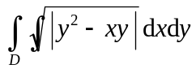，其中积分区域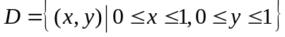．

七、(2分) 设函数在闭区域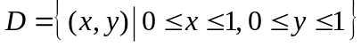上连续，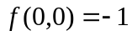，求极限

